[近日基金委通报！辽宁大学陈岩的5篇涉事论文存在抄袭他人论文问题](https://mp.weixin.qq.com/s?__biz=MzkzNjYxMTEzMA==&mid=2247532010&idx=3&sn=3fe8ef2b935a0711337b3f8b800bada4)

专业图片查重[DataTwin](javascript:void(0);)2025-04-13 13:55:58浙江

**点击上方蓝字**关注我们





**2025年4月，国家自然科学基金委员会监督委员会对辽宁大学陈岩等发表的论文涉嫌学术不端开展了调查。涉及的论文如下：**

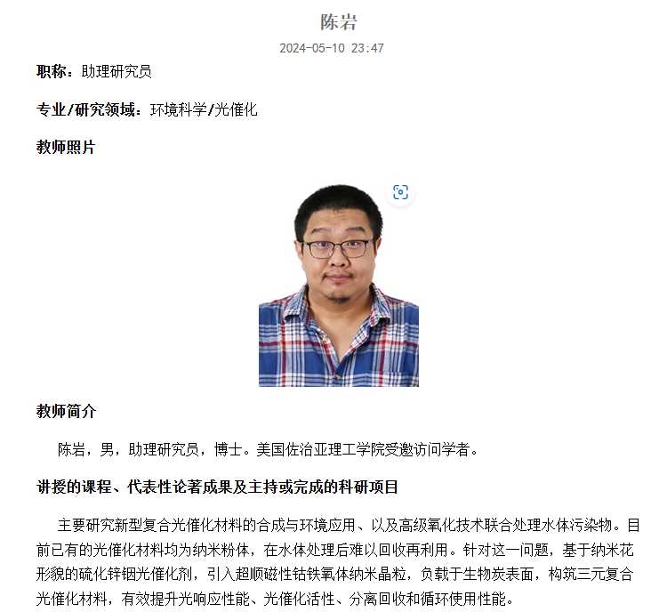



**论文信息一**

2021年5月19日，辽宁大学环境学院在Science of The Total Environment（中科院二区 IF=8.2）刊上在线发表题为**"Visible-light-induced photocatalytic mitigation of ibuprofen using magnetic black TiO2-x/CaFe2O4 decorated on diatomaceous earth"**(使用装饰在硅藻土上的磁性黑 TiO2-x/CaFe2O4 在可见光诱导下光催化减轻布洛芬的毒性)论文。

第一作者：辽宁大学 Yan Chen（音译 陈岩）

通讯作者：辽宁大学 Youtao Song(音译 宋有涛)，Jun Wang(音译 王君)

本研究得到了中国国家自然科学基金（41977205）、中国国家留学基金管理委员会（201906800002）以及辽宁省博士启动基金（2019-BS-110）提供的资助。

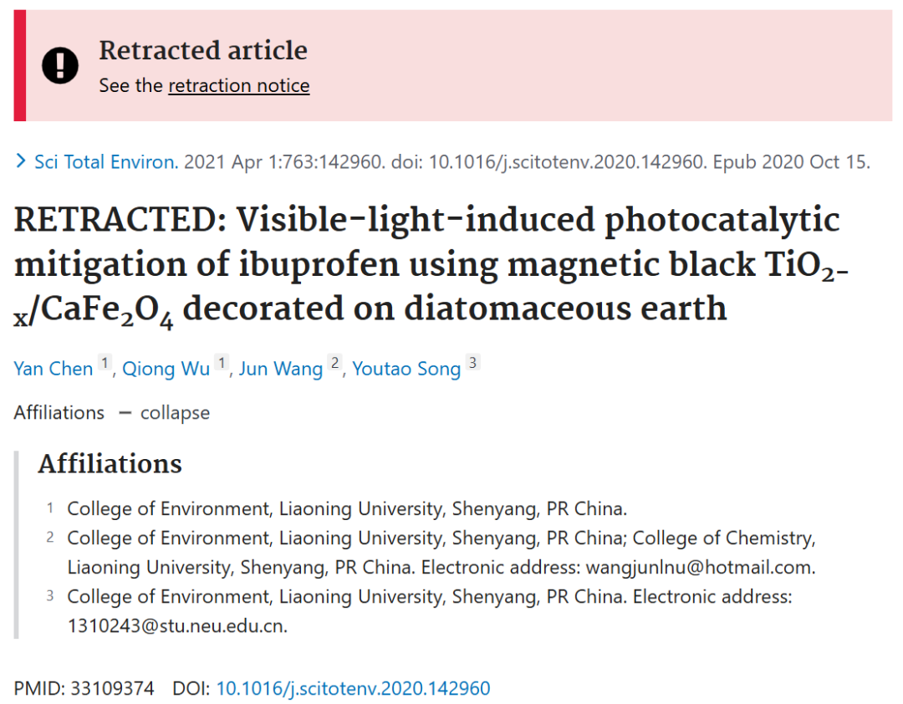

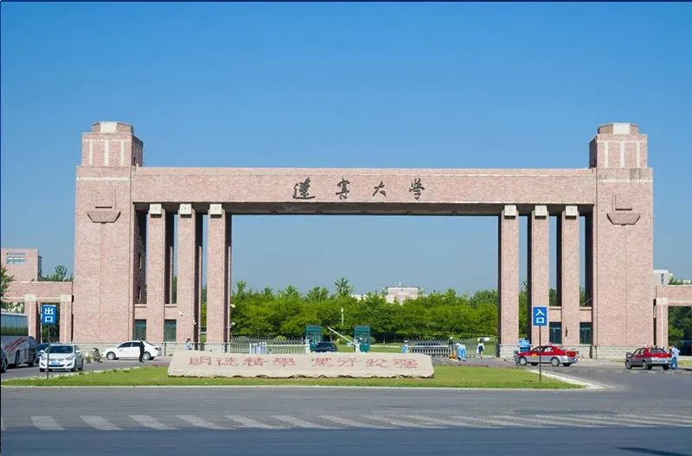



**撤稿信息**

**#1** 该论文2021年7月10日被撤稿：

https://www.sciencedirect.com/science/article/pii/S0048969721021045

应主编要求，本文已被撤稿。

Jun Wang and Youtao Song被列为该论文的作者，但他们已告知期刊，此情况是在他们不知情且未同意投稿的情况下发生的，所提供的电子邮件地址也是伪造的。Jun Wang and Youtao Song不支持该论文的科学结论。此外，Qiong Wu and Yan Chen指出，该论文存在重大科学错误（包括在分析X射线光电子能谱（XPS）数据时使用了错误的解卷积方法、误用了一些表征图像，以及无法重现部分光降解数据）。

投稿发表的条件之一是，所有作者必须知晓并同意投稿。因此，该论文属于滥用科学出版体系的行为。科学界对此类问题持非常严肃的态度，本刊向读者致歉，因为在投稿过程中未能发现此问题。



**论文信息二**

2019年7月10日，辽宁大学环境学院在Environmental Science and Pollution Research刊上在线发表题为**"Visible-light-driven elimination of oxytetracycline and Escherichia coli using magnetic La-doped TiO2/copper ferrite/diatomite composite"**(利用掺杂 La 的磁性 TiO2/铜铁氧体/硅藻土复合材料，在可见光驱动下消除土霉素和大肠杆菌)论文。

第一作者：辽宁大学 Yan Chen（音译 陈岩）

通讯作者：辽宁大学 Youtao Song(音译 宋有涛)，Jun Wang(音译 王君)

本研究得到了得到了中国国家自然科学基金（31570154）以及中国水污染控制与治理科技重大专项（2015ZX07202-012）的支持。

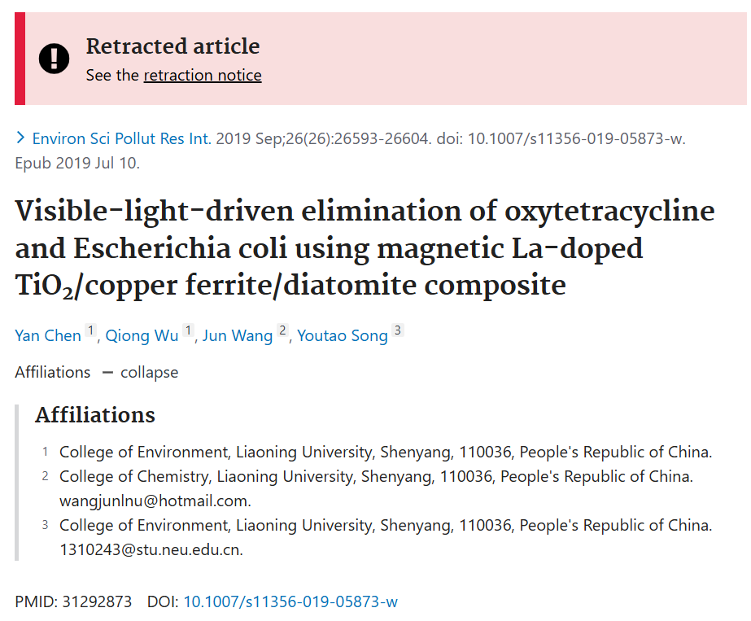



**质疑信息**

**#1** [left] Fig 4.

[right] Fig 4 from "Visible-Light-Driven Mitigation of Rhodamine B and Disinfection of E. coli Using Magnetic Recyclable Copper–Nitrogen Co-doped Titania/Strontium Ferrite/Diatomite Heterojunction Composite" (Chen et al 2020).

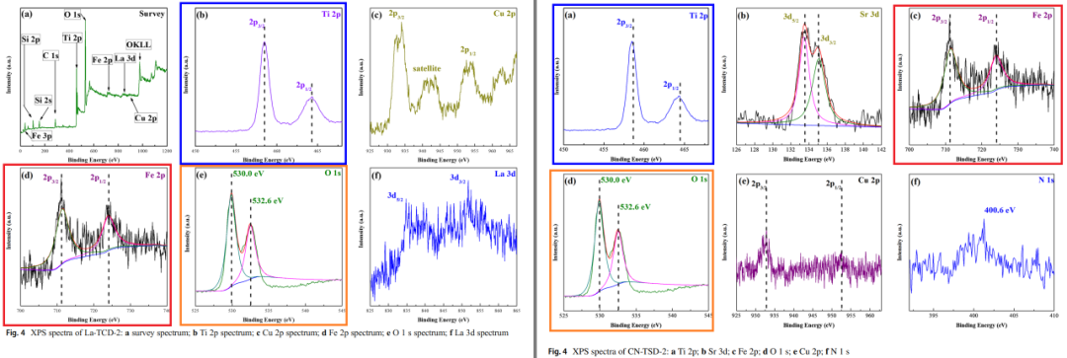

**#2** 该论文2022年1月29日被撤稿：

https://link.springer.com/article/10.1007/s11356-022-18840-9

主编已撤回本文，因为尽管图4代表的是不同复合材料的X射线光电子能谱（XPS）数据，但它与同时期正在考虑发表的Chen等人（2020年）文章的图4存在重叠。因此，主编不再相信这些数据的可靠性。作者陈岩表示，他提交该文章时未告知宋有涛和王军。

Yan Chen, Qiong Wu and Youtao Song同意此次撤稿。Jun Wang也同意撤稿，但未回复出版商或编辑关于撤稿措辞的函件。



**论文信息三**

2018年11月13日，辽宁大学环境学院在Journal of Chemical Technology & Biotechnology（中科院四区 IF=2.8）刊上在线发表题为**"Self-floating Cu/N co-doped TiO2/diatomite granule composite with enhanced visible-light-responsive photoactivity and reusability"**(具有更强可见光响应光活性和可重复使用性的自浮 Cu/N 共掺 TiO2/硅藻土颗粒复合材料)论文。

第一作者：辽宁大学 Yan Chen（音译 陈岩）

通讯作者：辽宁大学 Youtao Song(音译 宋有涛)

本研究得到了国家水污染治理重大科技专项（编号：2015ZX07202-012）提供的资金支持。作者还感谢各位同事在本工作中的合作。

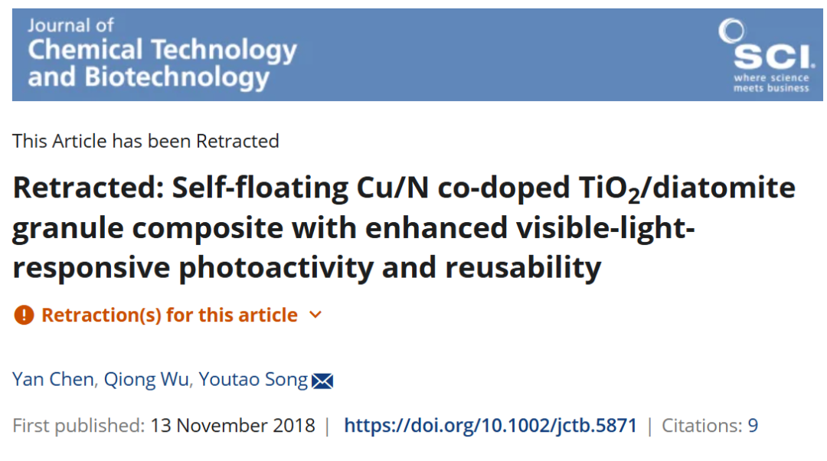



**撤稿信息**

**#1** 该论文2021年1月15日被撤稿：

https://scijournals.onlinelibrary.wiley.com/doi/10.1002/jctb.6665

陈岩、吴琼、宋有涛发表的《具有增强可见光响应光活性和可重复使用性的自浮式Cu/N共掺杂TiO?/硅藻土颗粒复合材料》（《J Chem Technol Biotechnol》，2019年，第94卷，第1210–1219页（https://doi.org/10.1002/jctb.5871））一文，于2018年11月13日在Wiley在线图书馆（wileyonlinelibrary.com）在线发表，现已应作者、期刊主编Dionissios Mantzavinos以及Wiley Periodicals LLC的协议撤稿。撤稿原因是人们对该研究结果的可重复性存在担忧。



**论文信息四**

2018年11月7日，辽宁大学环境学院在Advanced Powder Technology（中科院三区 IF=4.2）刊上在线发表题为**"The fabrication of floating Fe/N co-doped titania/diatomite granule catalyst with enhanced photocatalytic efficiency under visible light irradiation"**(制备可见光照射下光催化效率更高的浮游Fe/N共掺杂二氧化钛/硅藻土颗粒催化剂)论文。

第一作者：辽宁大学 Yan Chen（音译 陈岩）

通讯作者：辽宁大学 Youtao Song(音译 宋有涛)，Jun Wang(音译 王君)

本研究得到了国家水污染治理重大科技专项（编号：2015ZX07202-012）提供的资金支持。

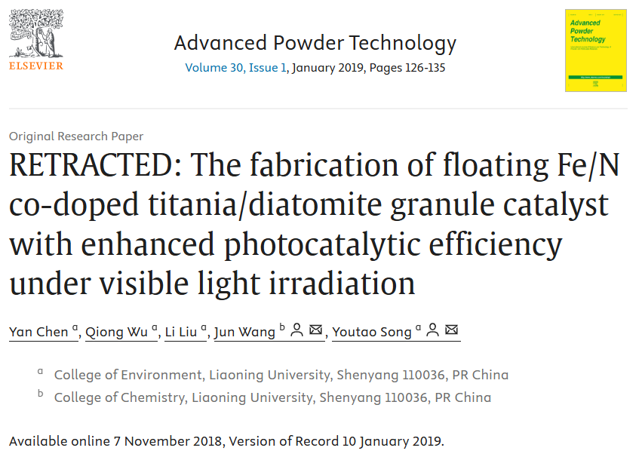



**撤稿信息**

**#1** 该论文2022年2月19日被撤稿：

https://www.sciencedirect.com/science/article/pii/S092188312200053X

应主编、编委会的决定，并经所有作者同意，本文予以撤稿。根据相关编辑的详细审查以及向作者们的情况通报，主编和编委会经调查发现，本文在署名方面存在严重的伦理违规行为，且文中部分图表的多次发表情况存疑。

通讯作者陈岩博士在投稿前未就此次投稿事宜与共同作者王军博士、宋有涛博士达成一致意见。

本文中的图2和图5与同一共同作者Qiong Wu博士发表的另一篇文章\*中的图3和图4几乎完全相同，且未经任何许可即用于本文，这极有可能意味着这些图表被多次发表。

\*《The preparation of self-floating Sm/N co-doped TiO2/diatomite hybrid pellet with enhanced visible-light-responsive photoactivity and reusability》。Qiong Wu, Zhao Hong Zhang（辽宁大学环境学院，中国沈阳110036）。《Advanced Powder Technology》，第30卷，第2期，2019年2月，第415-422页。https://doi.org/10.1016/j.apt.2018.11.020。

主编和编委会补充说，所有作者均同意撤稿，并就本文可能给读者造成的任何混淆表示诚挚歉意。



**论文信息五**

2018年10月17日，辽宁大学环境学院在Applied Surface Science（中科院二区 IF=6.3）刊上在线发表题为**"The fabrication of self-floating Ti3+/N co-doped TiO2/diatomite granule catalyst with enhanced photocatalytic performance under visible light irradiation"**(可见光照射下具有更强光催化性能的自浮Ti3+/N共掺杂TiO2/硅藻土颗粒催化剂的制备方法)论文。

第一作者：辽宁大学 Yan Chen（音译 陈岩）

通讯作者：辽宁大学 Youtao Song(音译 宋有涛)，Jun Wang(音译 王君)

本研究得到了中国水污染控制与治理科技重大专项（编号：2015ZX07202-012）提供的资金支持。作者还感谢各位同事在本工作中的合作。

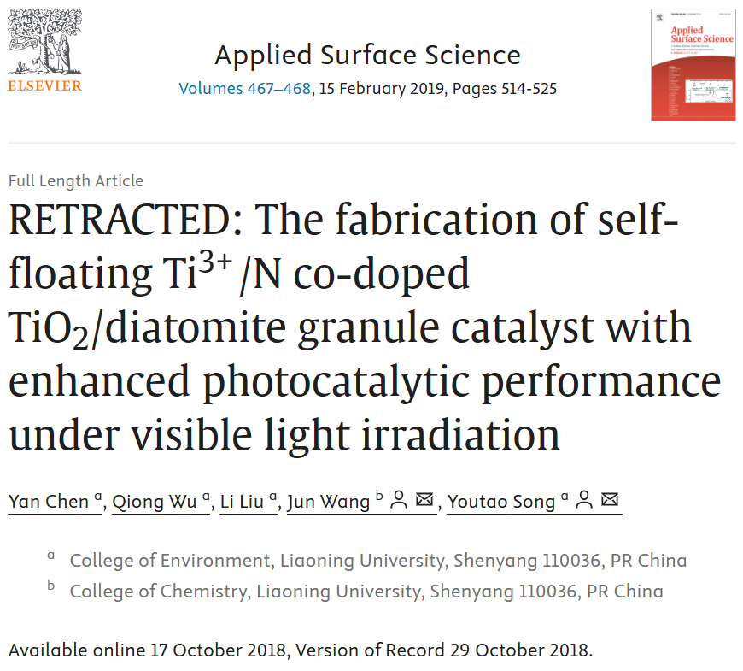



**撤稿信息**

**#1** 该论文2022年7月9日被撤稿：

https://www.sciencedirect.com/science/article/pii/S0169433222015173

应主编要求，本文已被撤稿。

通讯作者告知期刊，由于他混淆了相关文件夹，论文中的一些表征图像被误用了，特别是图1、图2a、图4d和图10。此外，Jun Wang and Youtao Song报告称，他们未经允许就被列为共同作者。因此，本文属于滥用科学出版体系的行为。科学界对此类问题持非常严肃的态度，本刊向读者致歉，因为在投稿过程中未能发现此问题。



**调查内容**

经查，5篇涉事论文存在抄袭他人论文问题，还存在未经同意使用他人署名和擅自标注他人基金项目问题。5篇涉事论文第一作者陈岩应对此问题负责。

陈岩将论文1至论文3列入基金项目（申请号5197041546，未获资助）申请书，陈岩还应对此问题负责。

此外，陈岩在2019年基金项目申请过程中，未经他人同意将其列为基金项目参与人，并冒充签名，陈岩还应对此问题负责。

经国家自然科学基金委员会监督委员会六届五次会议审议，由国家自然科学基金委员会2024年第18次委务会议审定，决定依据《国家自然科学基金项目科研不端行为调查处理办法》第四十七条，第四十条，第四十一条第四项、第五项，第四十三条第一项、第六项，取消陈岩国家自然科学基金项目申请和参与申请资格5年（2024年11月12日至2029年11月11日），给予陈岩通报批评。

**参考信息：**

https://www.nsfc.gov.cn/publish/portal0/jd/04/info94739.htm

https://www.sciencedirect.com/science/article/pii/S0048969721021045?via%3Dihub

https://link.springer.com/article/10.1007/s11356-022-18840-9

https://scijournals.onlinelibrary.wiley.com/doi/10.1002/jctb.6665

https://www.sciencedirect.com/science/article/pii/S092188312200053X

https://www.sciencedirect.com/science/article/pii/S0169433222015173

**声明：**

任何单位或个人认为本内容可能涉嫌侵犯其合法权益，及时向我们提出书面权利通知及详细侵权情况，我们将会依法尽快移除相关涉嫌侵权的内容。

联系微信号：DataTwin



**往期报道精选**

[全网最低价！文件图片查重+比对Pubmed和Pubpeer数据库查重，DataTwin高效权威图片识别！众多知名打假人士推荐使用](http://mp.weixin.qq.com/s?__biz=MzkzNjYxMTEzMA==&mid=2247486008&idx=5&sn=43a2d45f61ed36770808541d737ca3cd&chksm=c29d566df5eadf7bcf1cee3ab814981f26fd4b8aef7a56bb740c999691685526232641ed1bc9&scene=21" \l "wechat_redirect" \t "_blank)

[一区Top9.2分，西安交通大学第二附属医院(西北医院)单涛等人论文撤稿。](http://mp.weixin.qq.com/s?__biz=MzkzNjYxMTEzMA==&mid=2247496577&idx=1&sn=5f6c203ab8c8a90910fb169fb557f09e&chksm=c29eafd4f5e926c23429d2cdbfa4b858d50d365ccedb076342024a06cdef3503285527c04f71&scene=21#wechat_redirect)

[图片重复未作解释，成武县人民医院岳彩云&山东第一医科大学第一附属医院（千佛山医院）杨敏等人论文被撤稿。](http://mp.weixin.qq.com/s?__biz=MzkzNjYxMTEzMA==&mid=2247496577&idx=2&sn=f7e9d4976a062f45ab4c82678d64d647&chksm=c29eafd4f5e926c22879afc68758ce79092ccd6e09bdcf84ed33af28cb858720cdd98d8d1f8b&scene=21#wechat_redirect)

[希腊期刊撤稿，涉与多篇重复的老问题，常州市第一人民医院整形烧伤科李玲巧论文撤回。](http://mp.weixin.qq.com/s?__biz=MzkzNjYxMTEzMA==&mid=2247496577&idx=3&sn=adf0cc7a805cb0b3022cee01276ed136&chksm=c29eafd4f5e926c25f570665cbfe7cf5453ccca0d903d47b581b521c3496e83427771694da50&scene=21#wechat_redirect)

[网友玩微信发现问题论文，浙江大学贺永教授、浙江大学医学院附属口腔医院石钰等人发表到Small的论文存在图片重复使用问题！](http://mp.weixin.qq.com/s?__biz=MzkzNjYxMTEzMA==&mid=2247496547&idx=1&sn=e28eef8cce3be96e2c9b87e9b47742f3&chksm=c29eaf36f5e926205da762928b9510337e641e83d400e166df0687fdaa0597e99598739585a7&scene=21#wechat_redirect)

[一篇声称新冠疫苗具有广泛危害的论文将被撤回，作者回应：出版社不允许对抗性陈述的论文存在](http://mp.weixin.qq.com/s?__biz=MzkzNjYxMTEzMA==&mid=2247496526&idx=1&sn=a7684678c2d1f7537332323923be6239&chksm=c29eaf1bf5e9260dff6cc8d0fa5823592736a87e03adaf78ed3aa67722776822efdf084c09eb&scene=21#wechat_redirect)

# [今日学术问题发现 | 兄弟借一步说话，看你是不是火眼金睛](http://mp.weixin.qq.com/s?__biz=MzkzNjYxMTEzMA==&mid=2247484202&idx=4&sn=6c887f60b170b0352211a4056136471d&chksm=c29d5f7ff5ead669026d14f9ce4fc72a33dc49b4872d0649ae332312a1497f95ee48b6e39aac&scene=21#wechat_redirect)

# [今日学术问题发现 | 你把Error Bar当作奖励给幼儿园小朋友的小红花？](http://mp.weixin.qq.com/s?__biz=MzkzNjYxMTEzMA==&mid=2247484202&idx=5&sn=6726065dc778f5d6f734f6d8e4bb4519&chksm=c29d5f7ff5ead669fa3cf39a0504fbcdd0a8856dc8e893c0c7d5a64114b6d7c0fd1bdd1274b6&scene=21#wechat_redirect)

[今日学术问题发现 | Table中的异常数据（PMID：26111626）](http://mp.weixin.qq.com/s?__biz=MzkzNjYxMTEzMA==&mid=2247484202&idx=6&sn=fa04280bf1e13fb388f5fcd7364dca92&chksm=c29d5f7ff5ead66915da906253ca3fcbdc95955d9bedfa1484acbbd6ec65069baea3c7617f17&scene=21#wechat_redirect)

[今日学术问题发现 | 不要侥幸，白天到黑夜，你还是你（荧光图片造假重复）](http://mp.weixin.qq.com/s?__biz=MzkzNjYxMTEzMA==&mid=2247484091&idx=3&sn=b4812492b782f5b1098df327c7118b29&chksm=c29d5eeef5ead7f8a36ba0a2fe28ebca0c0abf09d97a9c311ffe16fe8c6204436dafa6ed02af&scene=21#wechat_redirect)

[今日学术问题发现 | 山西医科大学贺婵婷等人论文数据图片出现多处重复](http://mp.weixin.qq.com/s?__biz=MzkzNjYxMTEzMA==&mid=2247484091&idx=4&sn=465b44b280962a59b5f3a38e18c7ccd1&chksm=c29d5eeef5ead7f8daf6a43c748db2b408fc71ae5377942fbc3ff48c3fe5b68be6a8808bb641&scene=21#wechat_redirect)

[Hepatology论文被质疑，南京医科大学第一附属医院孙倍成/南京大学医学院姜润秋教授发表的论文因图片重复](http://mp.weixin.qq.com/s?__biz=MzkzNjYxMTEzMA==&mid=2247495175&idx=2&sn=ff4146bc29b7ed9cefbbd2d02ba2454c&chksm=c29eb252f5e93b4416dd8000e979b09f21e70a7b0e188a9e8853a5957148362a894a5393c1e1&scene=21#wechat_redirect)

[DataTwin图片查重| 浙大医二院神经外科陈高教授发表的论文因图片重复被质疑](http://mp.weixin.qq.com/s?__biz=MzkzNjYxMTEzMA==&mid=2247495175&idx=3&sn=8cf91fc18af7e9230a0b51de678e4b77&chksm=c29eb252f5e93b44e6a3c09af3c60cbb0b41bf002b9e43946628019dc0250c78ec7f6301f816&scene=21#wechat_redirect)

[国家优青、海军军医大学（第二军医大学）药学院孙鹏教授发表的论文因图片重复被质疑](http://mp.weixin.qq.com/s?__biz=MzkzNjYxMTEzMA==&mid=2247495175&idx=4&sn=ceb343c415ac6e1eafde0114fff757b0&chksm=c29eb252f5e93b4452873038b8a8fa8593679122f3b552f04bfeff67d46e25d425d8a9ea08a1&scene=21#wechat_redirect)

[上海九院普外科刘斌发表的论文因图片重复被质疑](http://mp.weixin.qq.com/s?__biz=MzkzNjYxMTEzMA==&mid=2247495175&idx=5&sn=052dad49954ae38cdfcc83c7bf4bb92a&chksm=c29eb252f5e93b4449543cd4b808a98122448a7b588d2c3b0f41a03dace7e9f952d7fd128926&scene=21#wechat_redirect)

*END*



    客服微信：DataTwin



文件内部+Pubmed&Pubpeer数据库全网查重 请联系客服。